***Праздник речи***

***«Школьное путешествие»***

***20 марта состоялся праздник речи***

***в 3-х и 4г классах.***

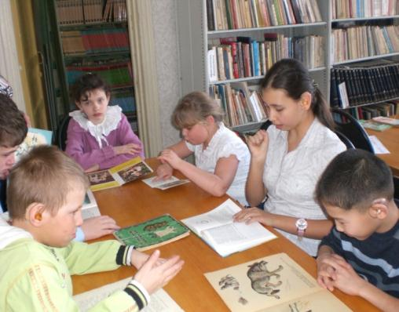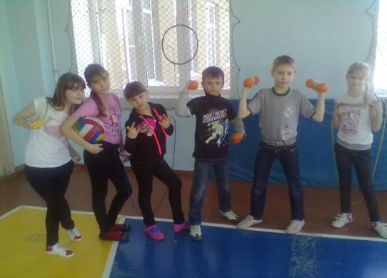

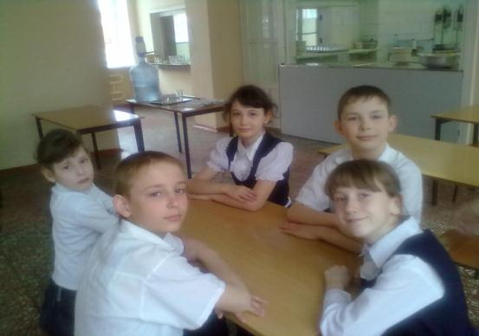

***На празднике присутствовало жюри.***



***А также в гости к ребятам приходили герои мультфильма «Смешарики»***

***ЁжикКрош***

***Этими героями были наши помощники –***

***ребята 8 и 9 классов.***

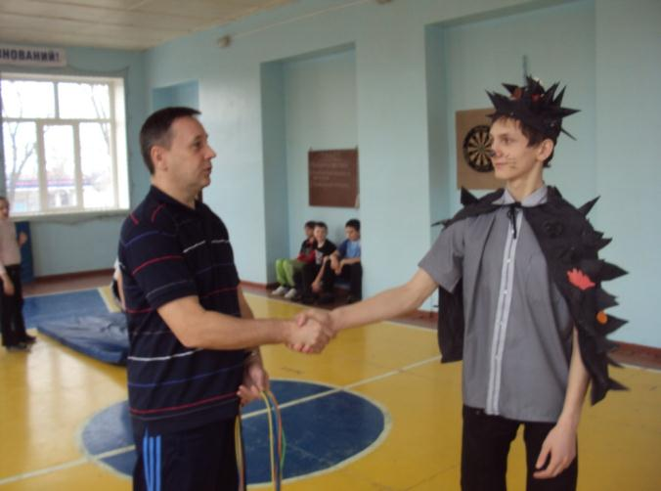

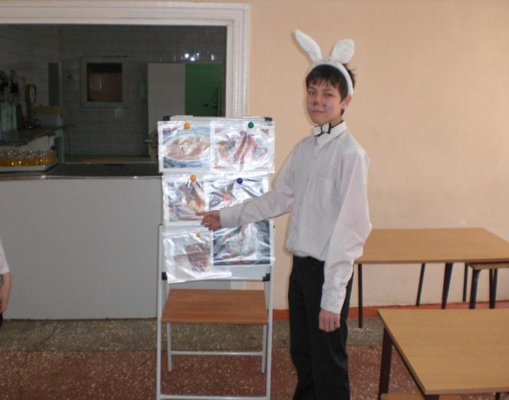

***Гости попросили рассказать о нашей школе,***

***и ребята с радостью согласились.***

***Они показали гостям столовую***

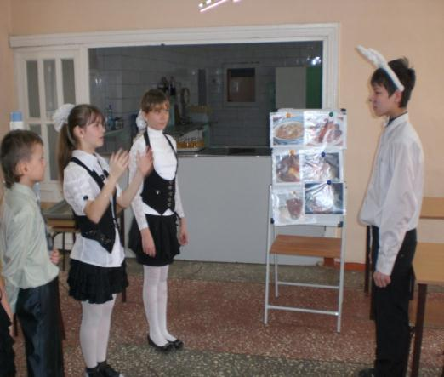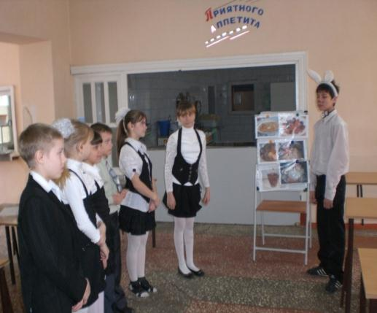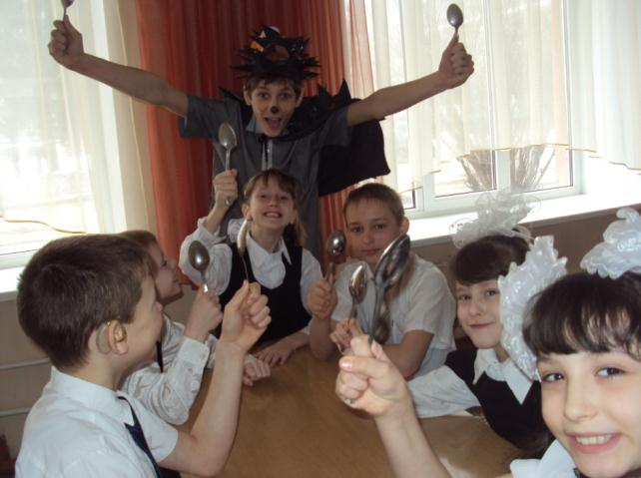

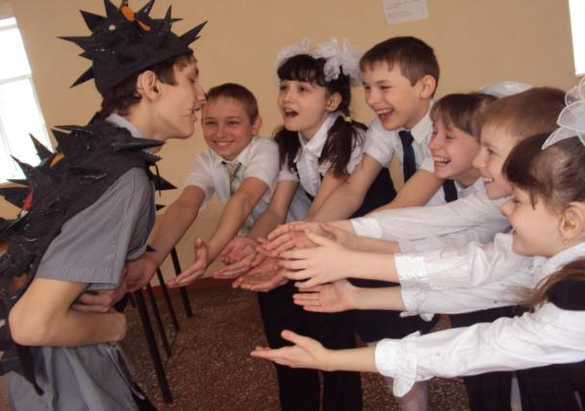

***и спортивный зал…***

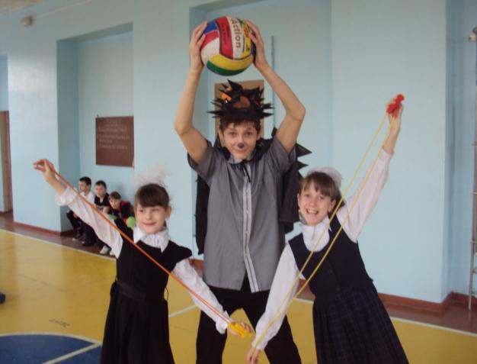

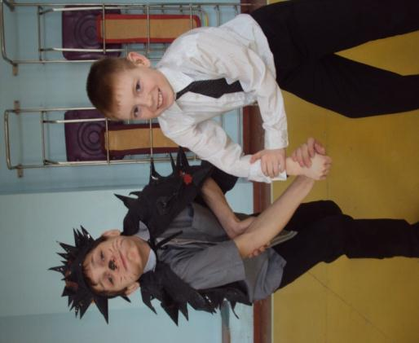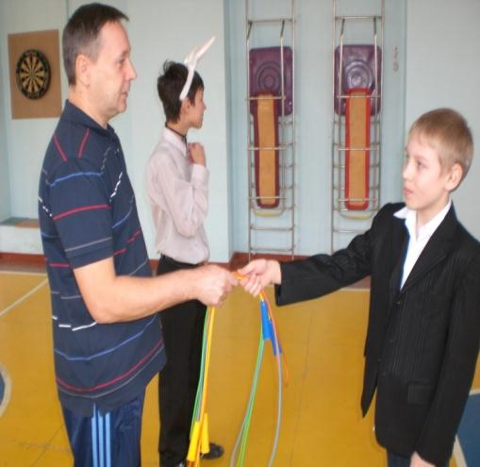

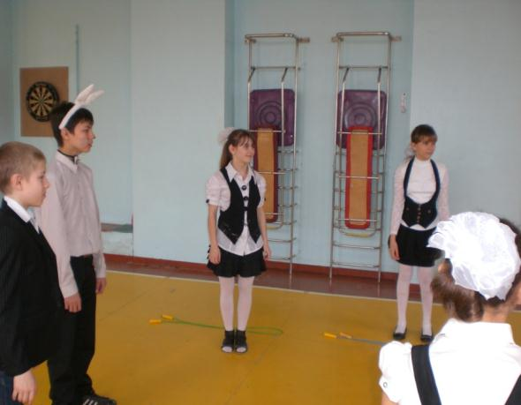

***В это время в зале ребята***

***3 В и 4 Г классов тоже говорили о школе.***

***Рассказывали о библиотеке,***

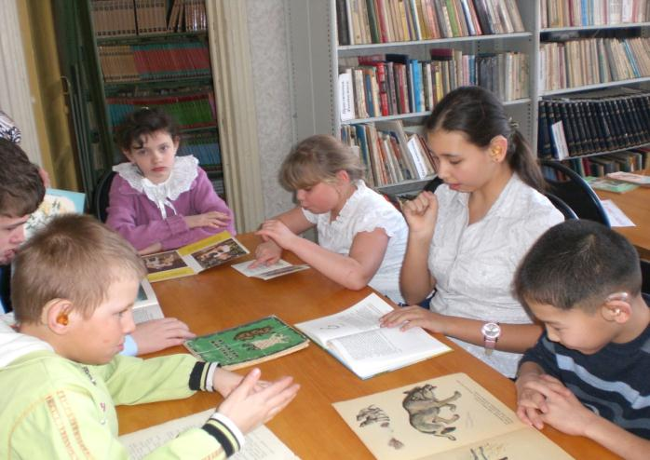

***о спортивном зале***

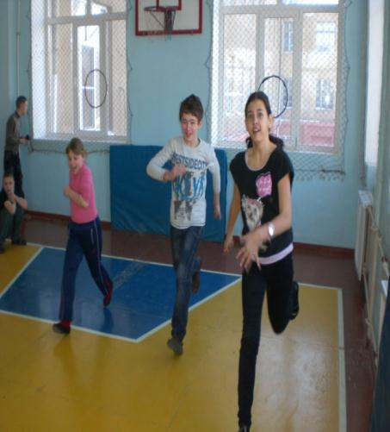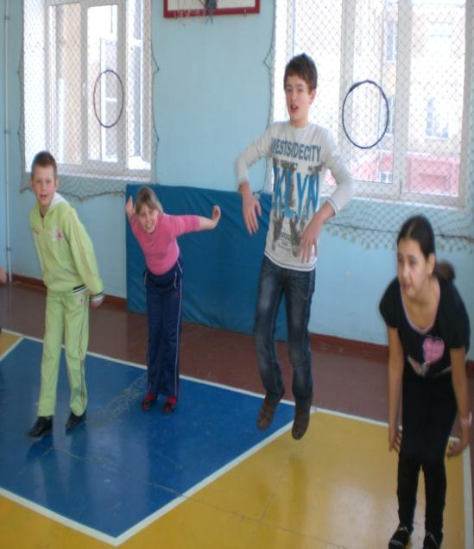

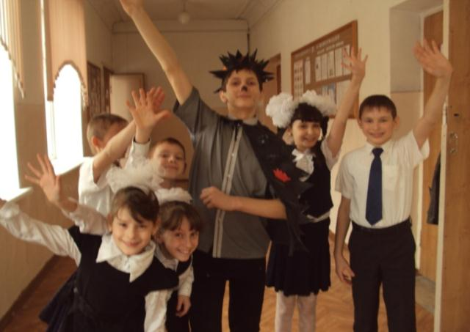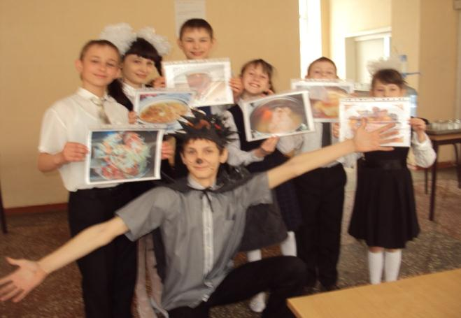

***Молодцы, ребята!***

***Праздник подготовила и провела учитель индивидуальных занятий по РРС и ФПСР***

***Вяткина П.Ю.***